职业卫生技术服务报告网上公示信息表
项目信息 | 项目名称 | 启东润滑设备有限公司定期检测
项目信息 | 报告质控编号 | 苏职质控（定期）（2026）031722
用人单位信息 | 用人单位名称 | 启东润滑设备有限公司
用人单位信息 | 服务地址 | 启东市南苑西路1077号
用人单位信息 | 联系人 | 郑建民
职业卫生技术服务机构信息 | 机构名称 | 江苏标普检测科技有限公司
职业卫生技术服务机构信息 | 资质证书编号 | （苏）卫职技字（2023）第098号
项目组  人员信息 | 项目组成员 | 张露露、盛健伟、徐楠楠、成军军、翁建荣、刘李颖、徐伟、吴昊雨
项目组  人员信息 | 现场调查人员 | 翁建荣、吴昊雨 | 用人单位陪同人员 |  | 现场调查时间 | 2026-08-18~2026-08-18
项目组  人员信息 | 现场采样测量人员 | 徐楠楠、徐伟 | 用人单位陪同人员 |  | 现场采样测量时间 | 2026-09-01~2026-09-01
项目组  人员信息 | 实验室分析人员 | 张露露、盛健伟、成军军、刘李颖 |  |  | 实验室分析时间
技术服务  图像影像 | 现场调查 | - 门口照片  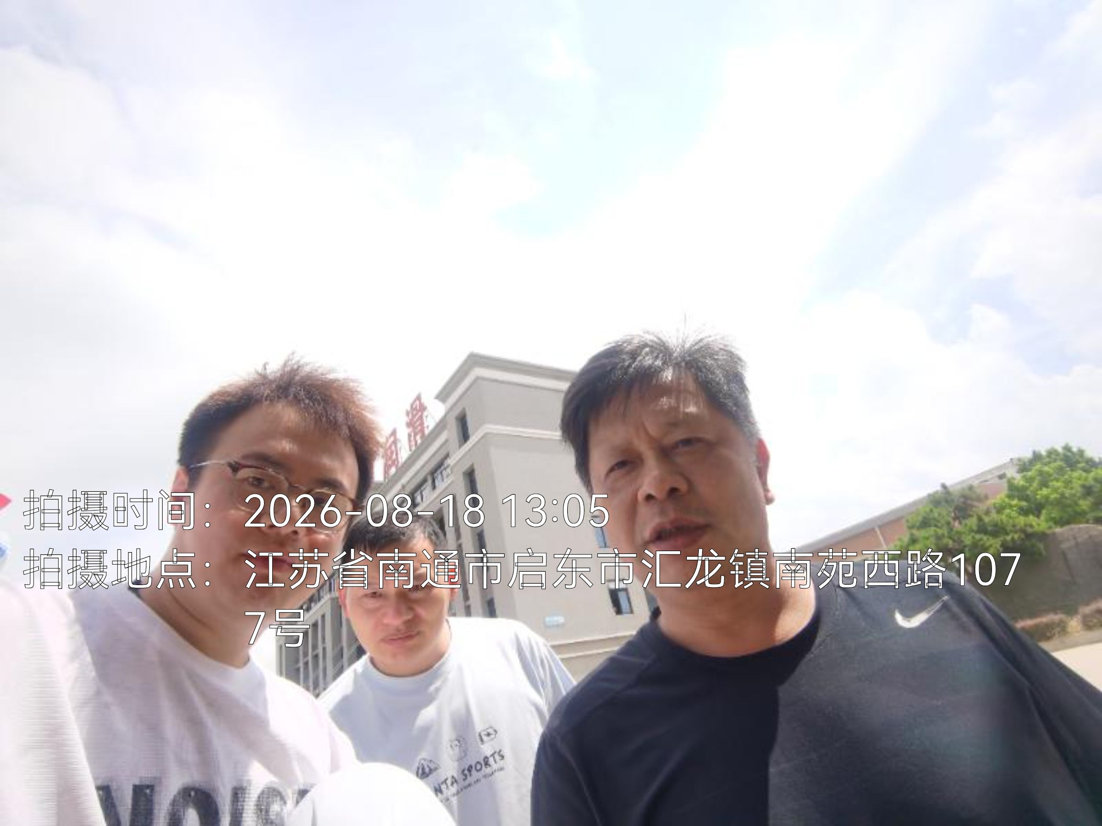  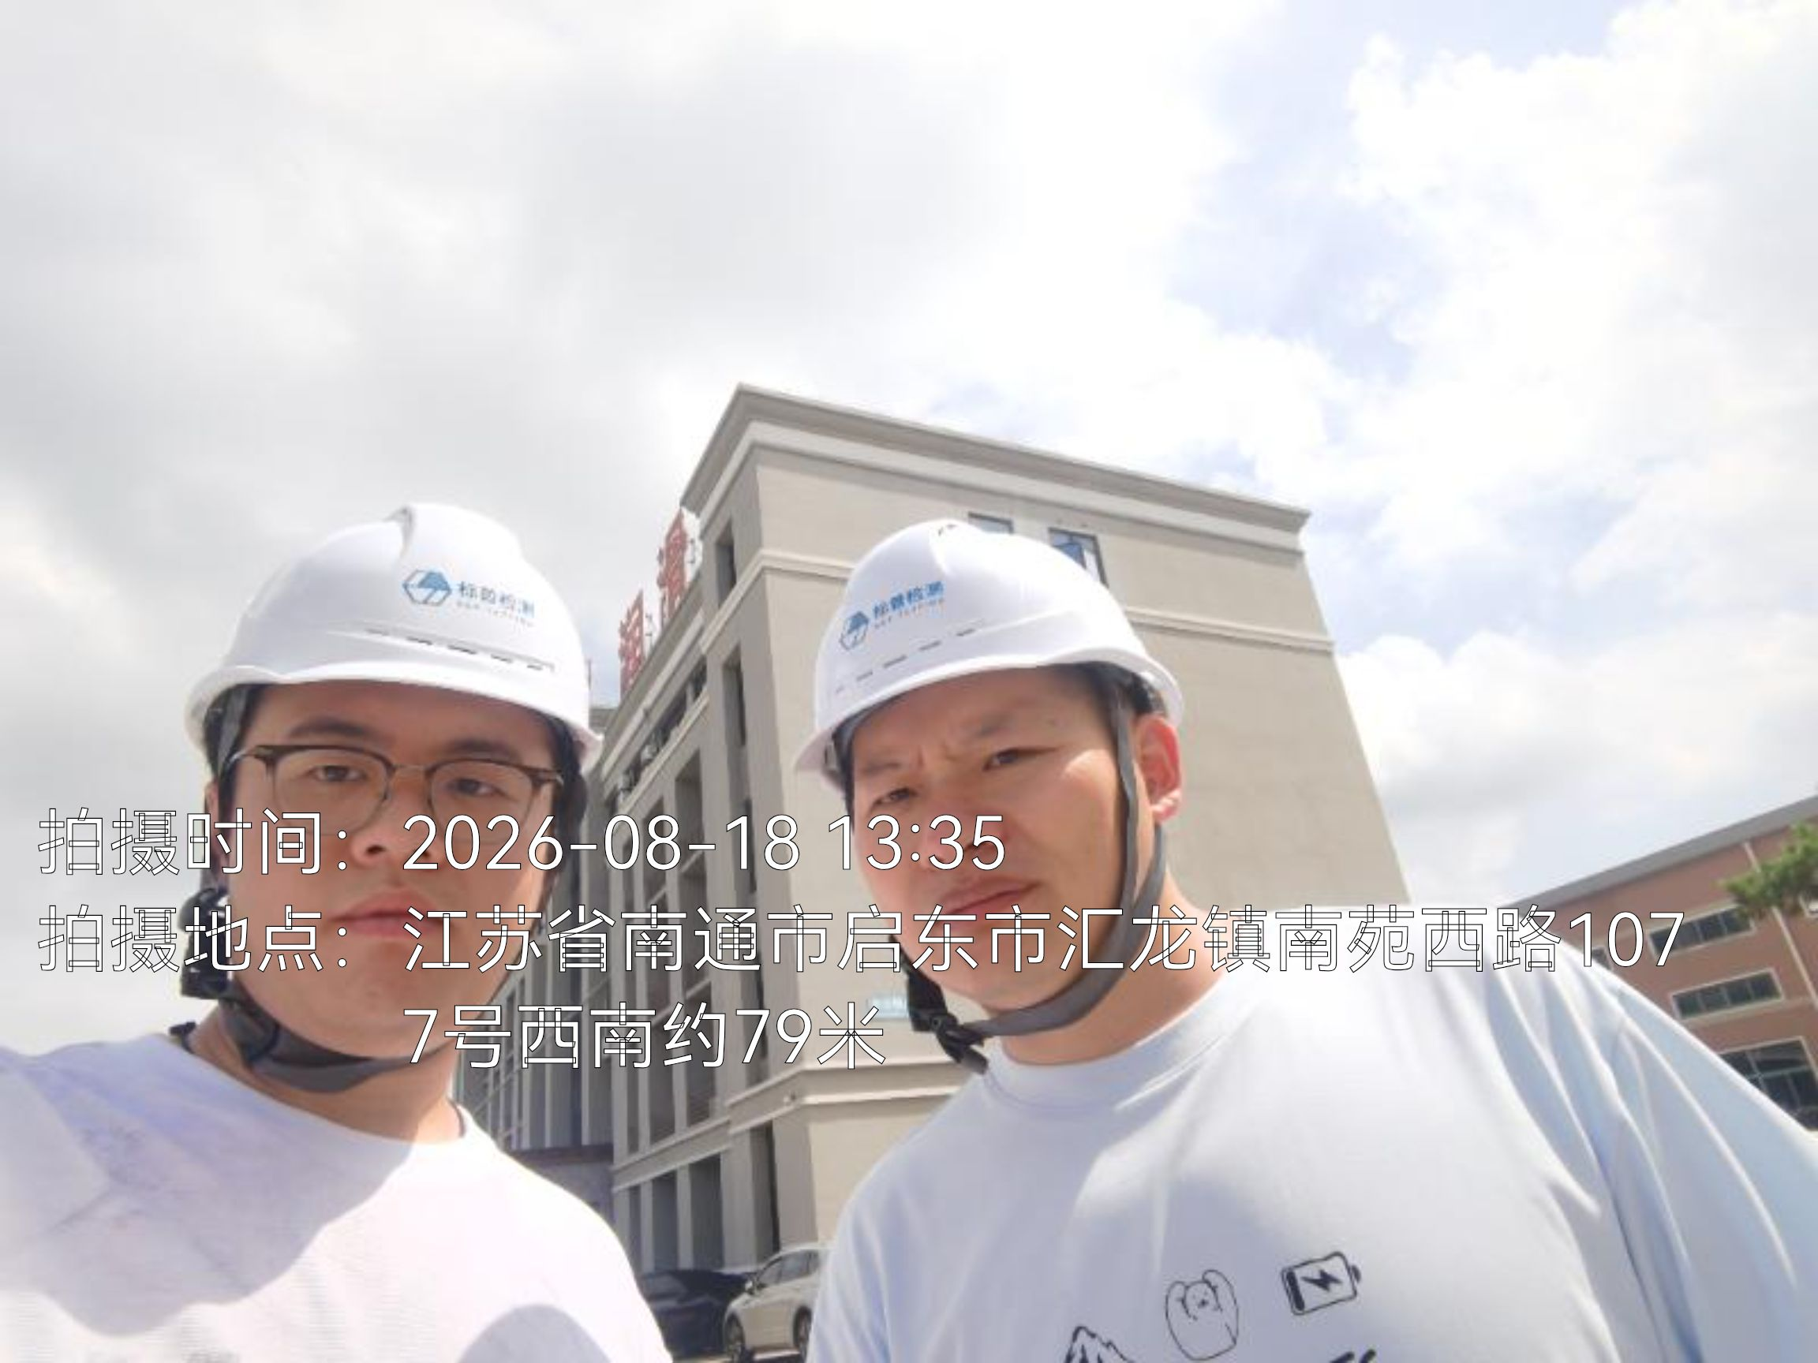  - 现场照片（如无提供用人单位保密相关证明）  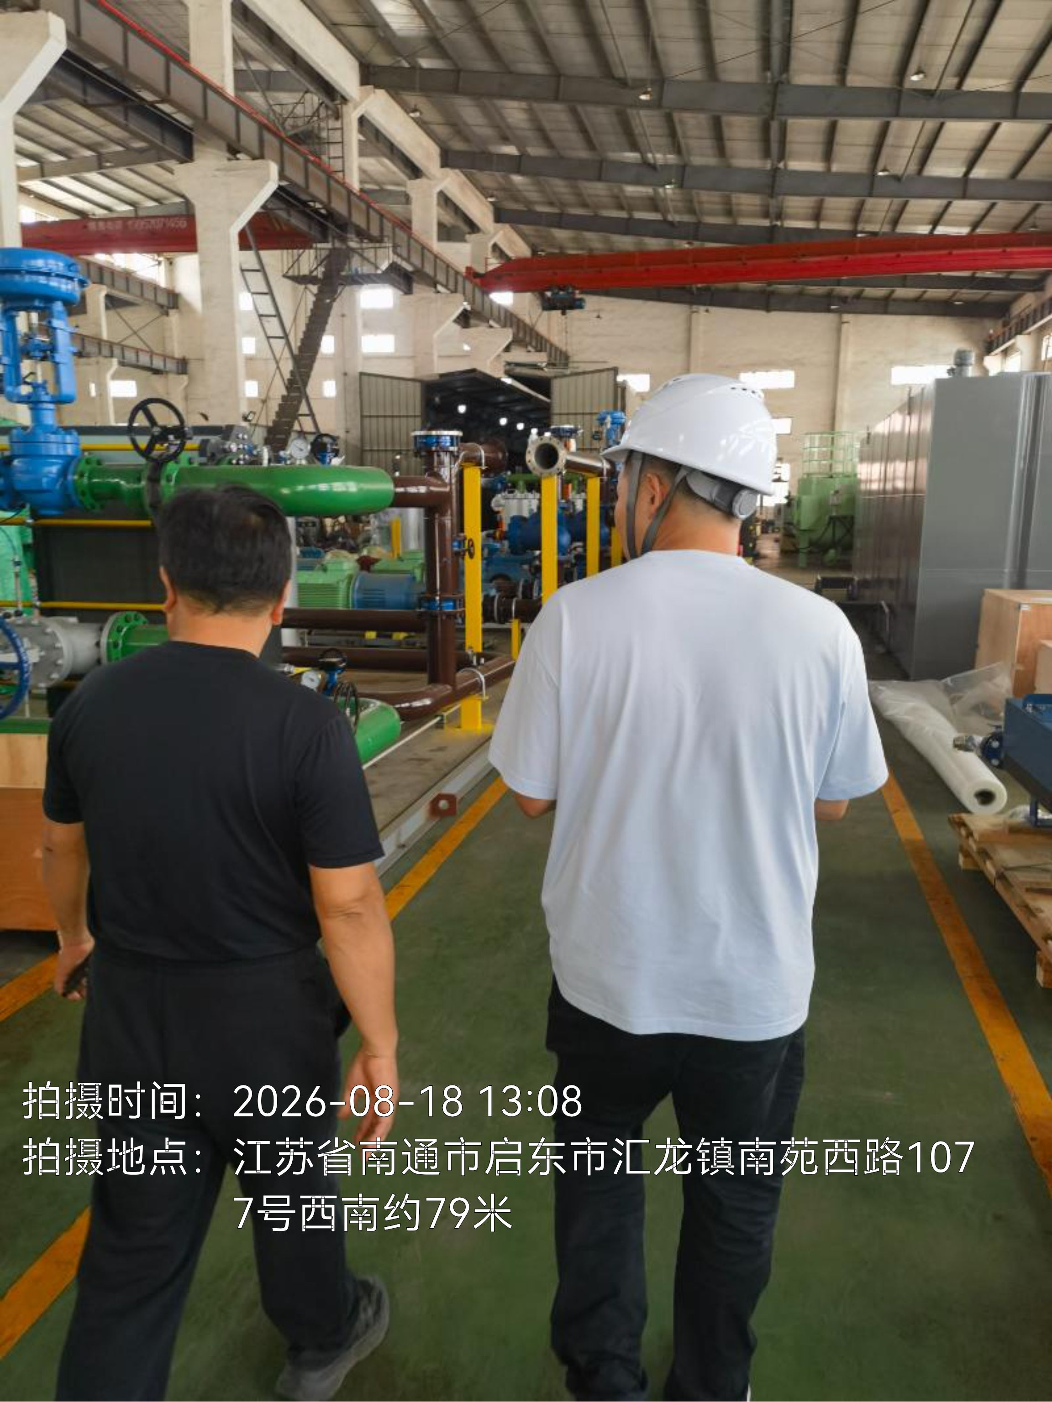  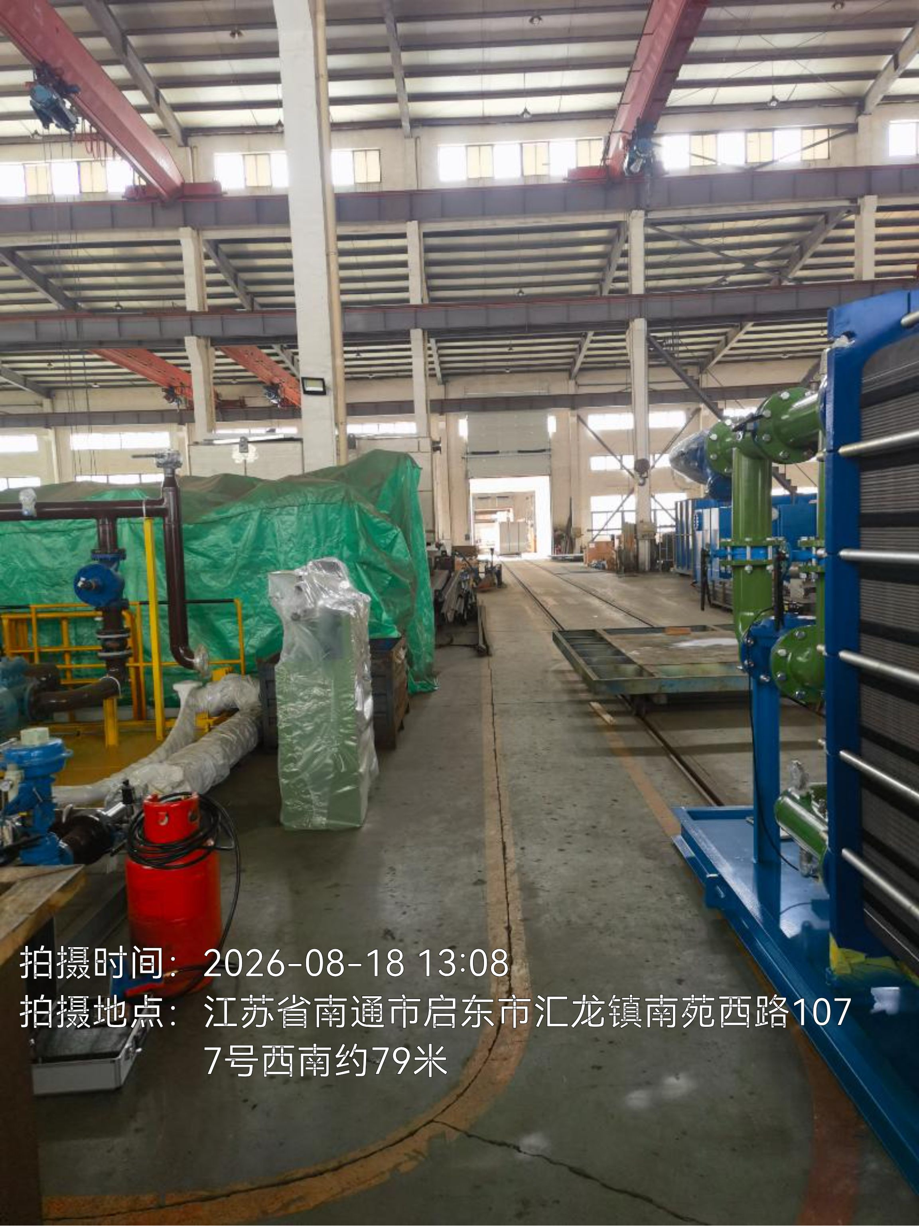
技术服务  图像影像 | 现场采样测量 | - 门口照片  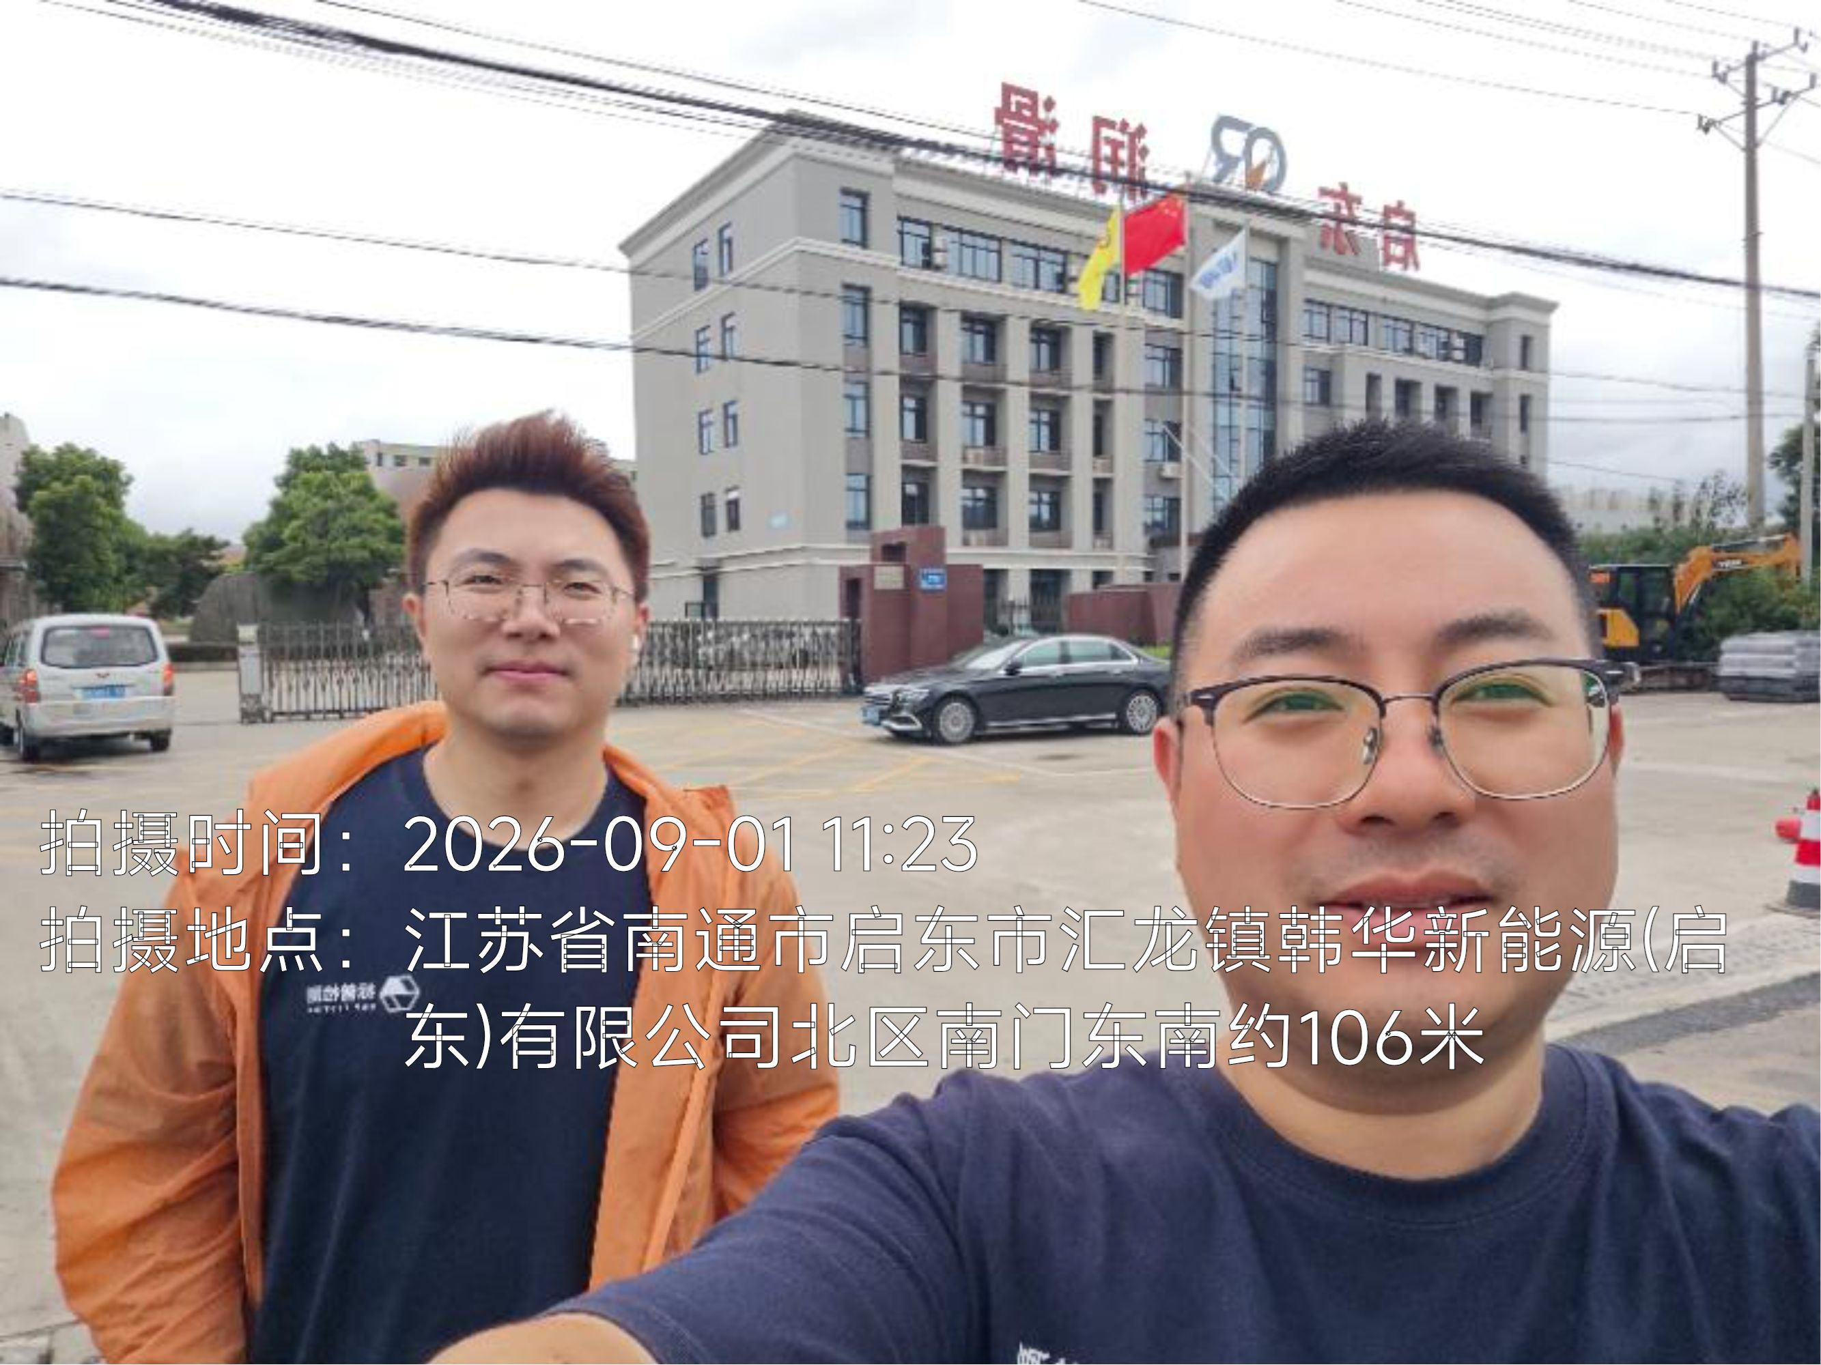  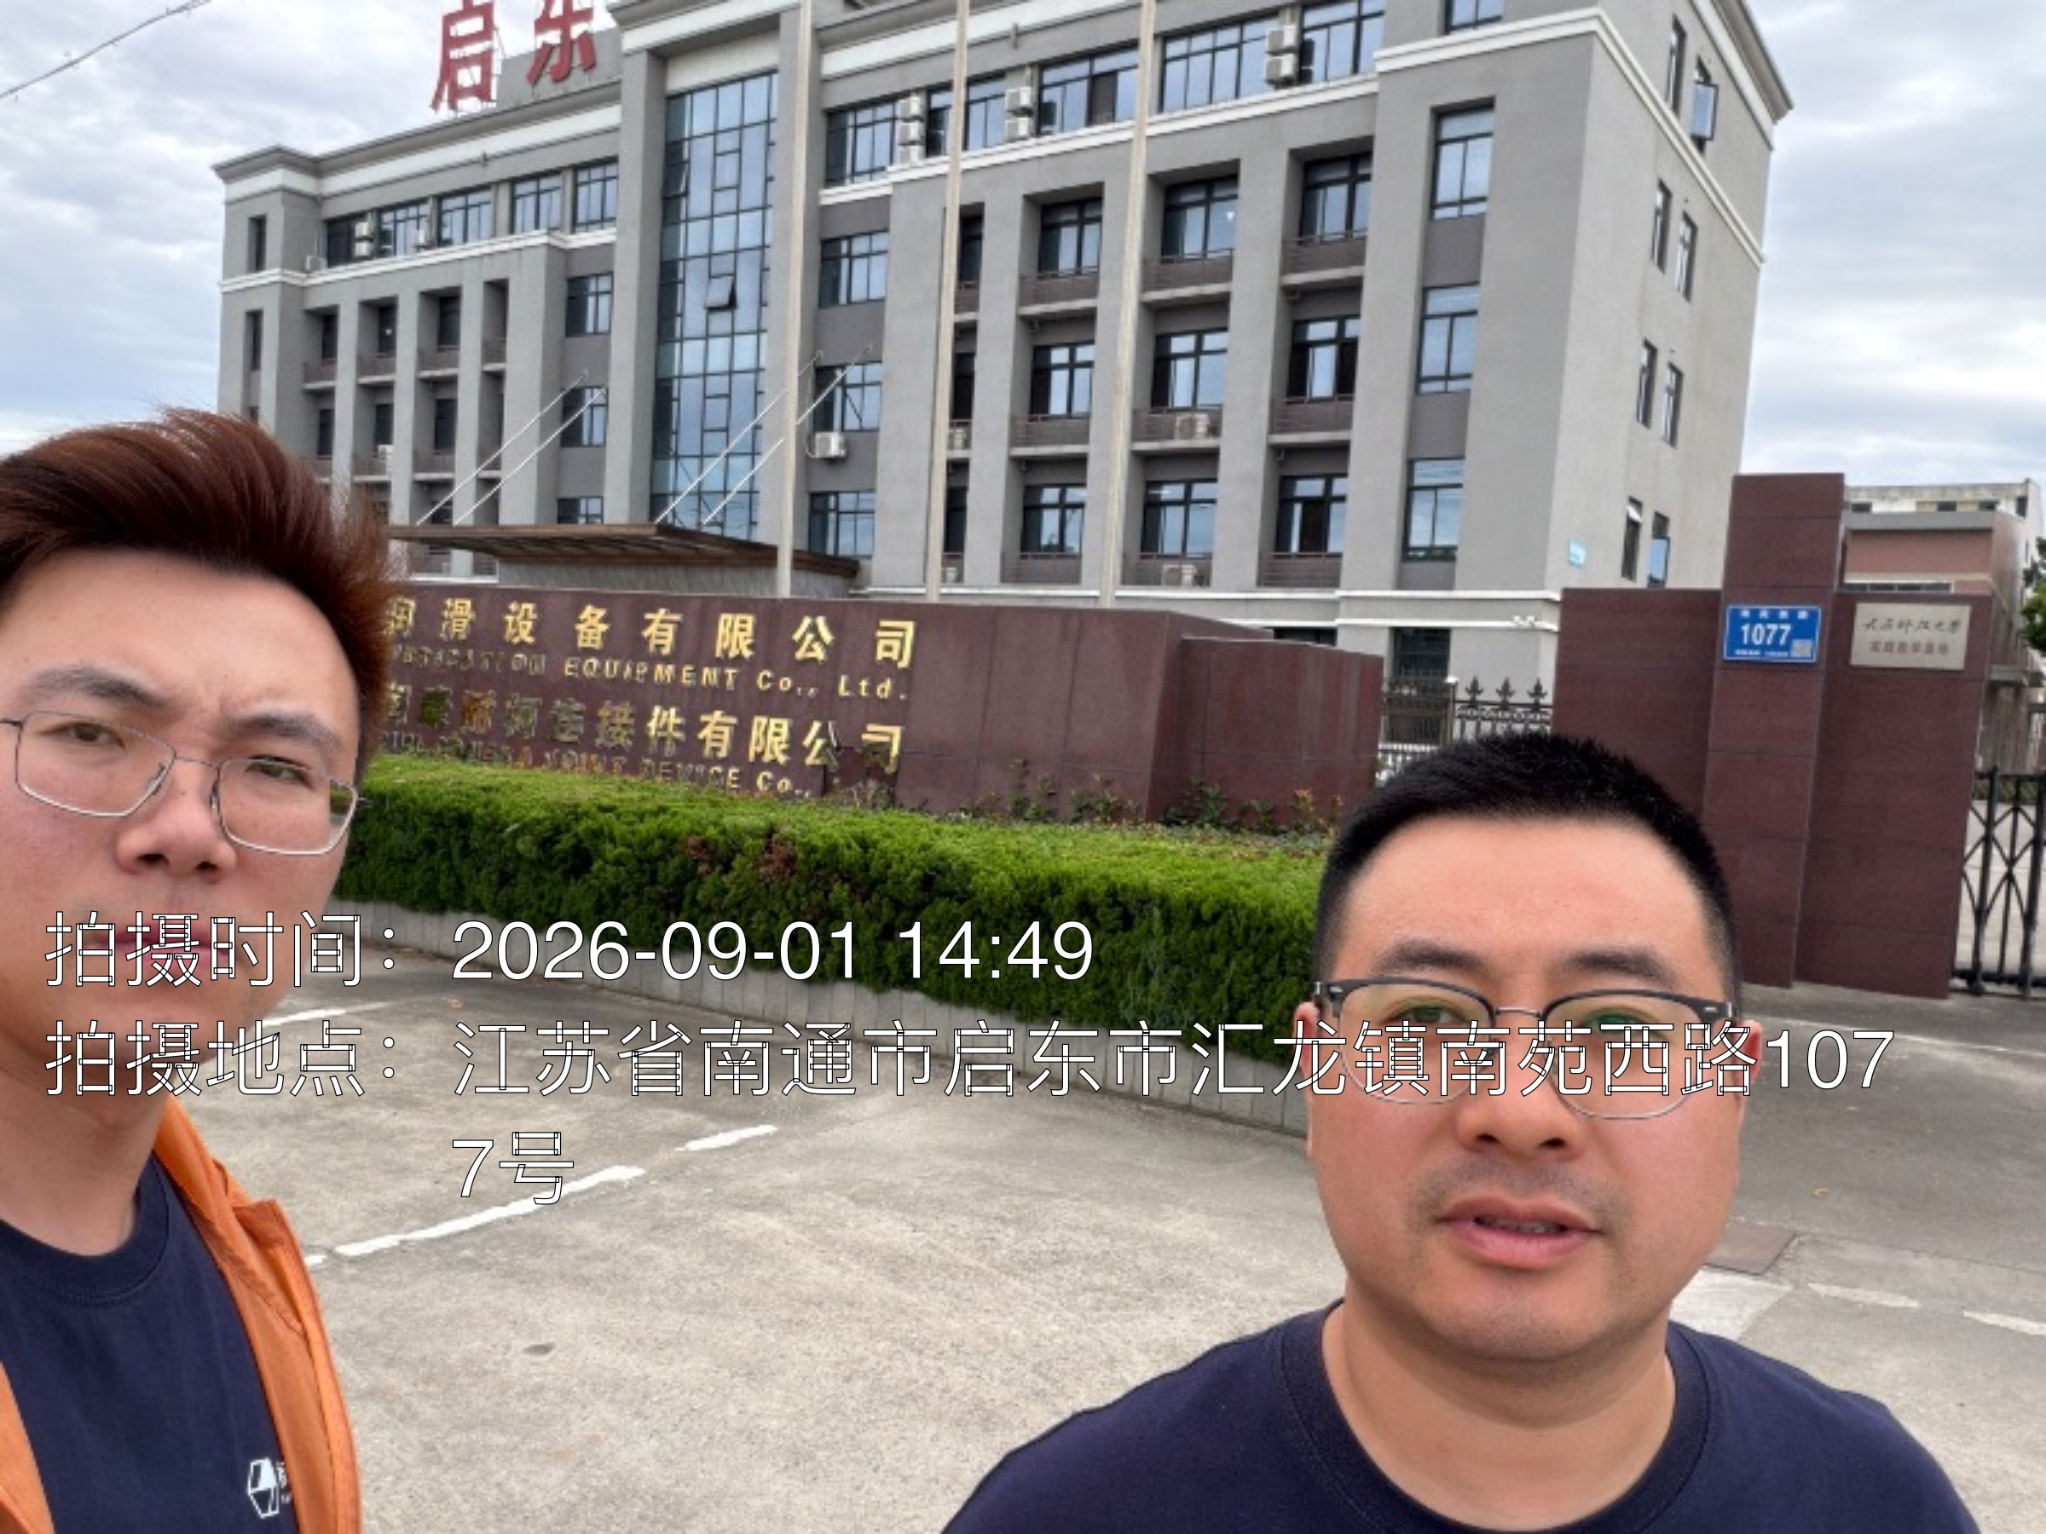  - 现场照片（如无提供用人单位保密相关证明）  